最近的南京彩民是不是开挂了，不仅双色球接连中奖，刮刮乐也在南京各地开花，频频中出一等奖大奖！我们一起来盘点一下今年南京彩民中出的即开票大奖吧！

8月6日
梦寐以求100万大奖

8月6日新街口地铁站里的福彩销售点喜中100万！
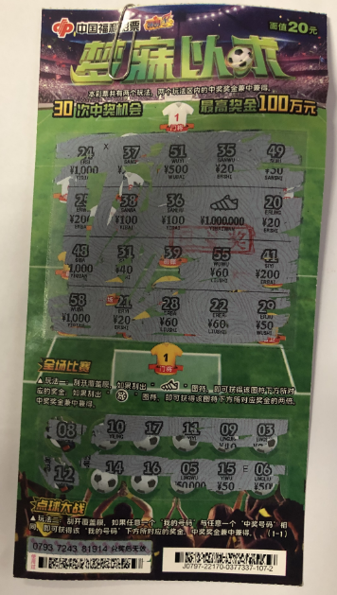
中奖彩票

1月18日
好运十倍40万大奖

南京彩民幸运连连，福气满满，这不，位于南京夫子庙水游城的福彩潮玩店1月18日就中出了刮刮乐好运十倍40万大奖，为南京彩市再添一份节日喜庆！
南京彩友小李与女友在水游城采购年货，路过福彩潮玩店立刻喜气洋洋氛围所吸引，随手购买2张好运十倍刮刮乐讨个喜气，谁想喜中40万大奖，真可谓是过个大肥年！

3月4日连续中出
三个福彩刮刮乐大奖

3月4日
秦淮区彩民喜中福彩刮刮乐“喜相逢”80万头奖
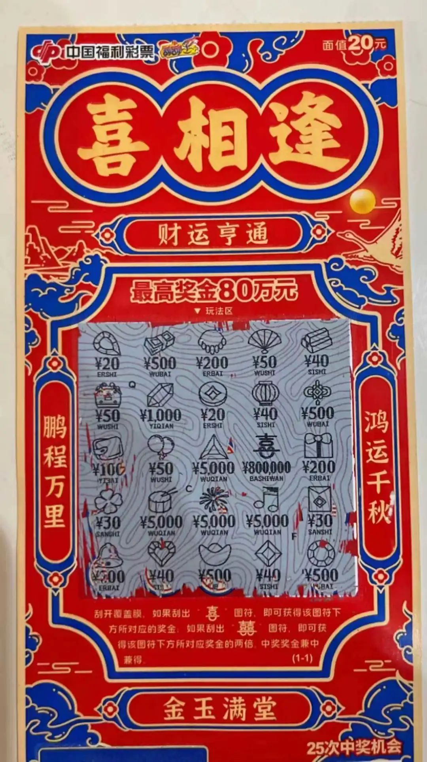
▲中奖彩票
江北新区彩民喜中福彩刮刮乐“好运十倍”40万头奖
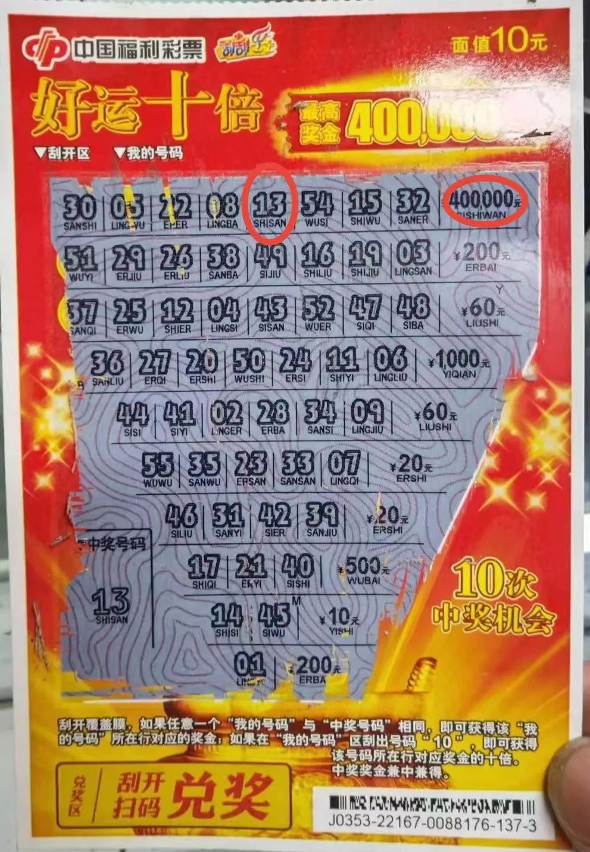
▲中奖彩票
雨花台区彩民喜中福彩刮刮乐“888”30万头奖
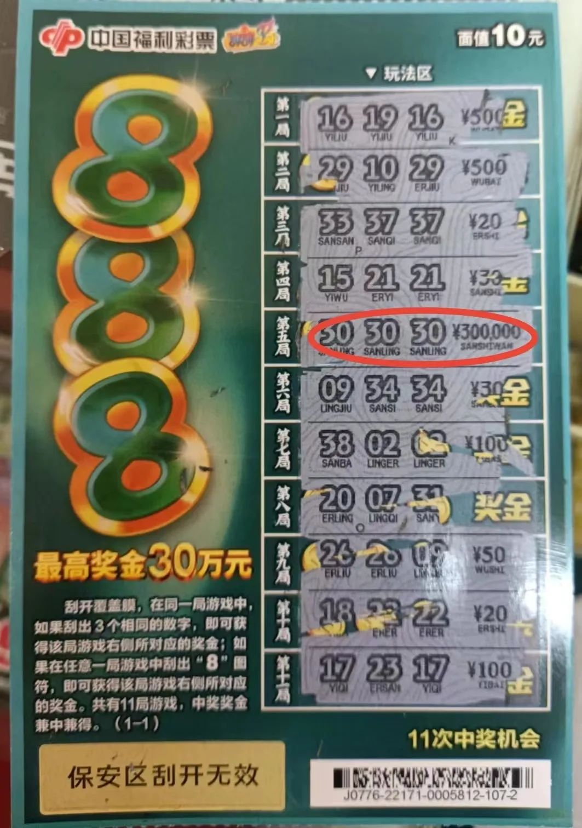
▲中奖彩票

4月1日
好运十倍40万大奖

4月1日，南京福彩玄武区1912销售亭传出刮刮乐“好运十倍”一等奖的中奖喜讯，奖金40万元！

6月2日
奇幻圣境·西游之旅60万大奖

6月2日，南京彩民喜中“奇幻圣境·西游之旅”60万元头奖。中奖彩票来自建邺区文体路东升村南湖菜场斜对面的32015412福彩投注站。

▲中奖彩票

6月18日
奇幻圣境60万大奖

6月18日，南京彩民又中“奇幻圣境”头奖60万元！
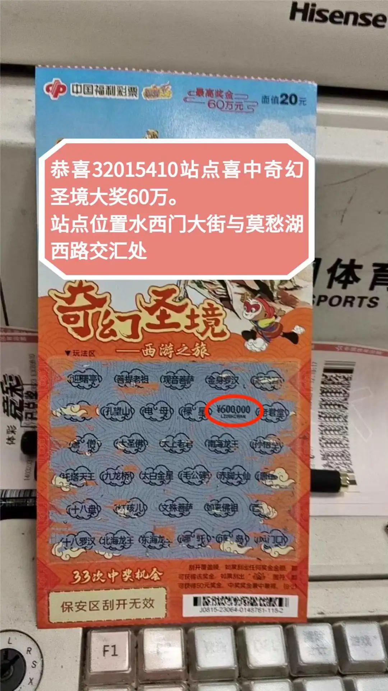
中奖彩票

8月4日
福彩好运连连

8月4日，江宁区福彩中出的头奖刮刮乐为彩市常青树“好运十倍”，面值10元，头奖奖金40万。中出地址是江宁区龙眠大道江宁福彩综合体验中心。
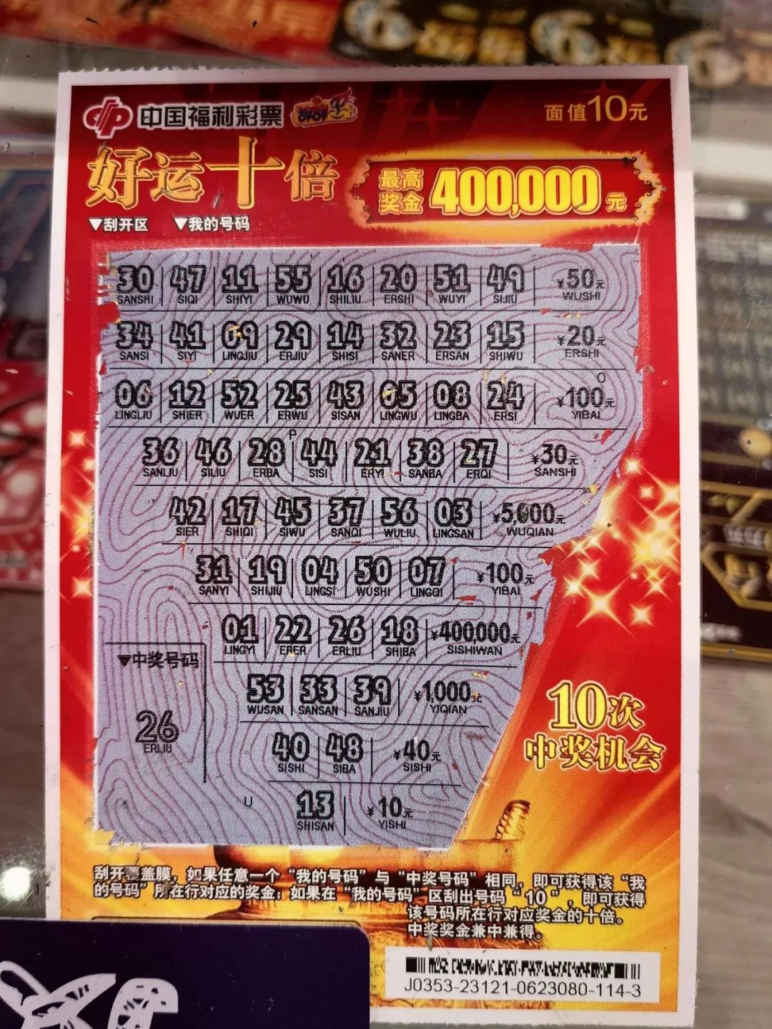
8月4日，江北新区福彩中出的头奖刮刮乐为江苏第三款地方主题即开票“奇幻圣境·西游之旅”，面值20元，头奖奖金60万。中出地址是江北新区印象汇福彩潮玩店。


截止目前2023年南京福彩已募集福彩公益金近5亿元，有力支持了社会福利和社会公益事业，再次感谢广大爱心市民的支持。融彩于乐，汇福成德。

核校：陆天翔
责编：李恩祥
发布：叶雯

